江西省安全生产智慧培训考试平台APP应用压测报告

压测时间：2026年7月14日
执行人员：赵晟夫

目录
1．压测内容 3
2.压测指标 3
3.压测工具及环境 3
3.1测试工具 3
4.压测内容 3
5.压测过程 4
6.压测总结 9

1．压测内容
针对江西省安全生产智慧培训考试平台APP应用的接口进行压力测试。

2.压测指标
并发 | 系统同时处理的请求/事务数
TPS | 每秒请求数

3.压测工具及环境

3.1测试工具

名称 | JMeter

4.压测内容
场景 | 接口名称 | 接口地址 | 备注（有无缓存）
100并发压测登录 | 登录接口 | http://192.168.3.160:7998/api/admin/oauth2/token?grant_type=gft&client_id=gft | 无
100并发压测首页 | 首页接口 | http://192.168.3.160:7998/api/admin/app/user/profile  http://192.168.3.160:7998/api/admin/dict/all  http://192.168.3.160:7998/api/admin/app/guide/list  http://192.168.3.160:7998/api/admin/app/exam/signup/mineSignupInstance | 无
100并发压测培训报名查询 | 培训报名查询接口 | http://192.168.3.160:7998/api/admin/app/institution/page | 无
100并发压测培训报名报名 | 培训报名报名接口 | http://192.168.3.160:7998/api/admin/app/trainee/signup  http://192.168.3.160:7998/api/admin/app/trainee/signup/page | 无
100并发压测考试申请查询 | 考试申请查询接口 | http://192.168.3.160:7998/api/admin/app/exam/signup/page  http://192.168.3.160:7998/api/admin/app/exam/signup/traineeAllowSignupPage | 无
100并发压测网络培训查询 | 网络培训查询接口 | http://192.168.3.160:7998/api/admin/app/net-training/page | 无
100并发压测成绩查询 | 成绩查询接口 | http://192.168.3.160:7998/api/admin/app/exam/signup/mineSignupInstance | 无

5.压测过程
1.100并发下，登录接口成功率34%，平均响应时间为63.289s，最高120.066s，压测过程中，点击app页面，页面一直加载，服务器各项指标均在合理范围。
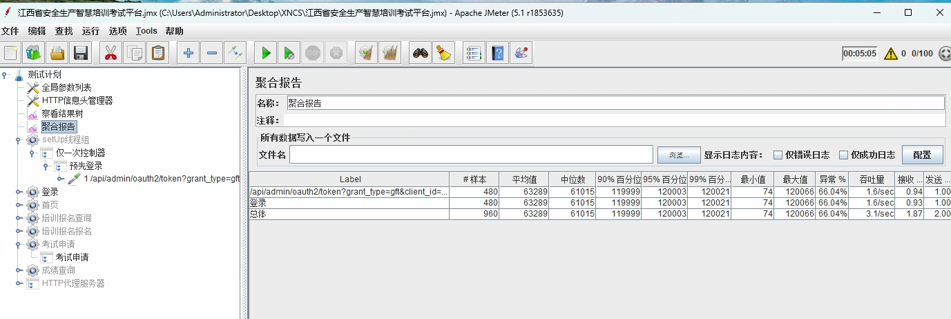
2.100并发下，首页接口成功率99%，平均响应时间为2.518s，最高18.1476s，压测过程中，点击app页面，偶尔出现页面一直加载，应用服务器+数据库服务器的CPU达到90%以上，其他指标在合理范围。
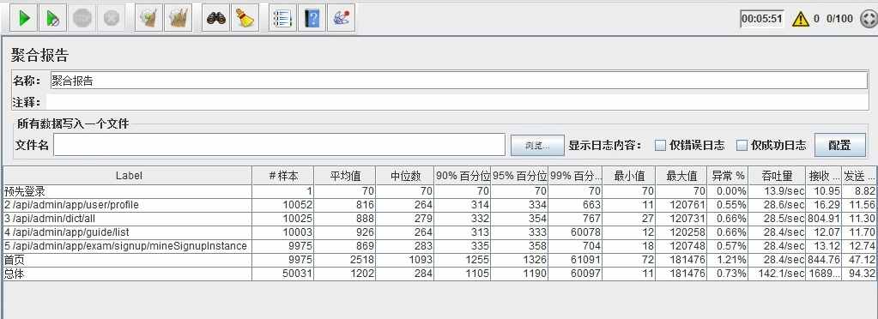
3.100并发下，培训报名查询接口成功率100%，平均响应时间为0.595s，最高1.632s，应用服务器+数据库服务器的CPU达到90%以上，其他指标在合理范围。
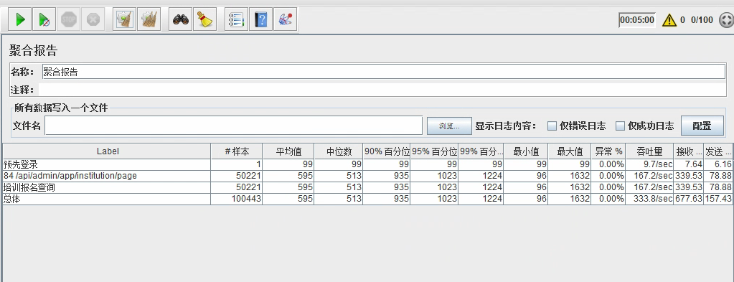
4.100并发下，培训报名报名接口成功率20%，平均响应时间为157.072s，最高239.996s，压测过程中，点击app页面，页面一直加载，服务器各项指标均在合理范围。
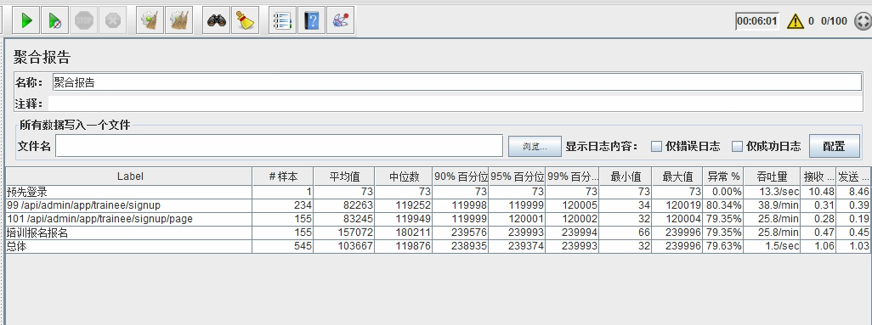
5.100并发下，考试申请查询接口成功率100%，平均响应时间为1.179s，最高2.641s，应用服务器+数据库服务器的CPU达到90%以上，其他指标在合理范围。
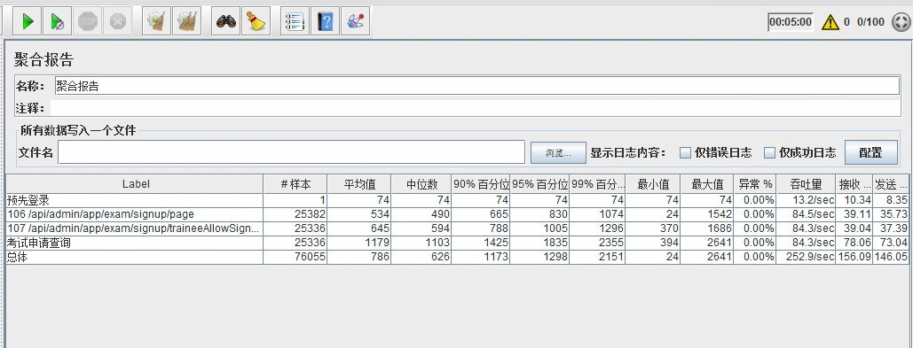
6.100并发下，网络培训查询接口成功率68%，平均响应时间为39.311s，最高120.015s，压测过程中，点击app页面，页面一直加载，服务器各项指标均在合理范围。
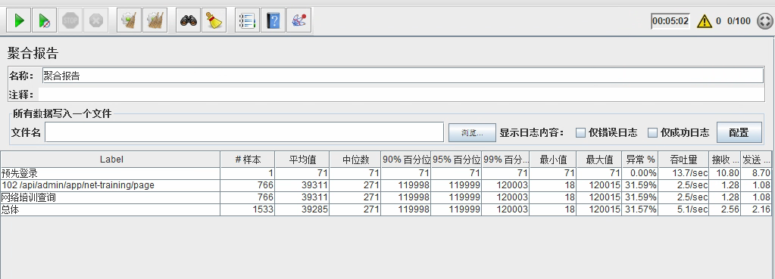
7.100并发下，成绩查询接口成功率100%，平均响应时间为0.334s，最高1.630s，应用服务器+数据库服务器的CPU达到90%以上，其他指标在合理范围。
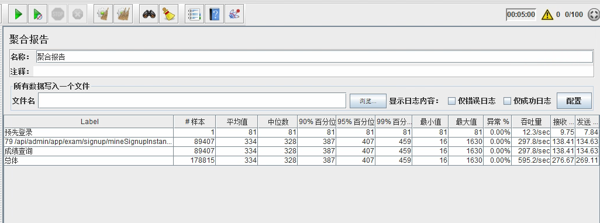
5.2服务器指标：
1.100并发压测登录，应用服务器和数据库服务器截图：
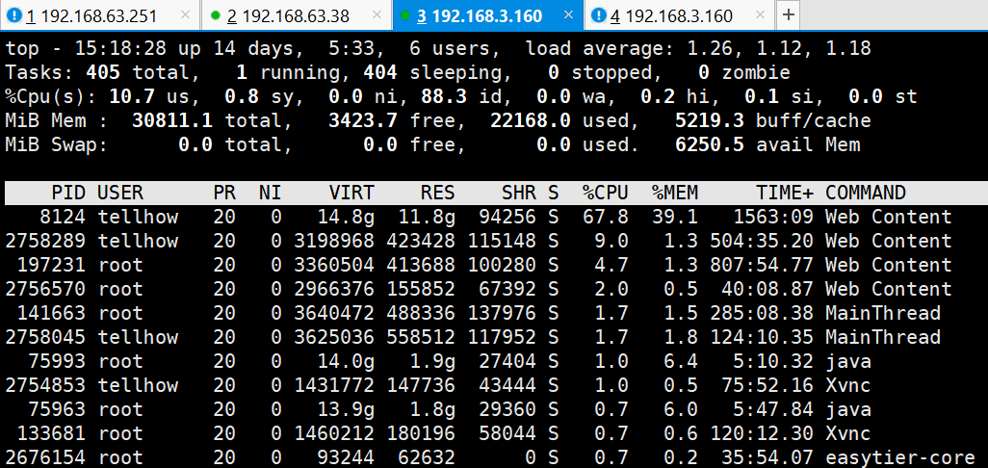
2.100并发压测首页，应用服务器和数据库服务器截图：
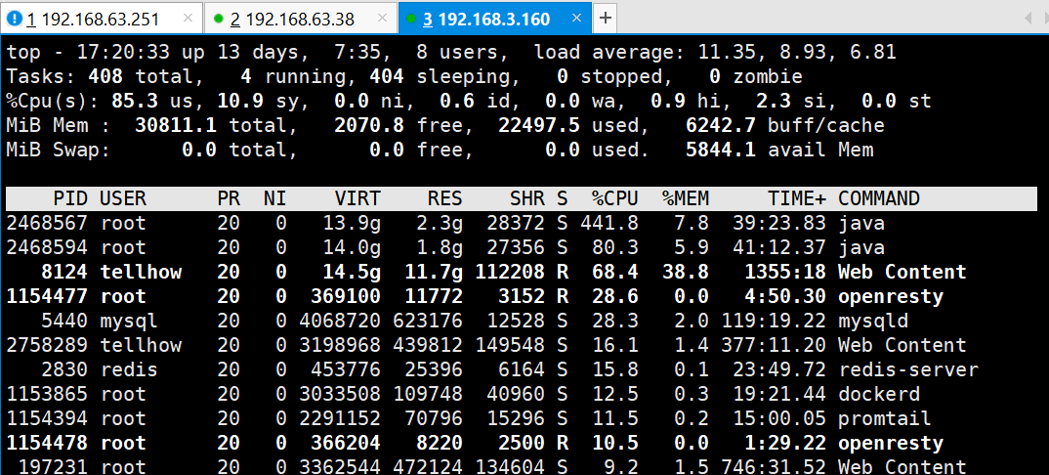
3.100并发压测培训报名查询，应用服务器和数据库服务器截图：
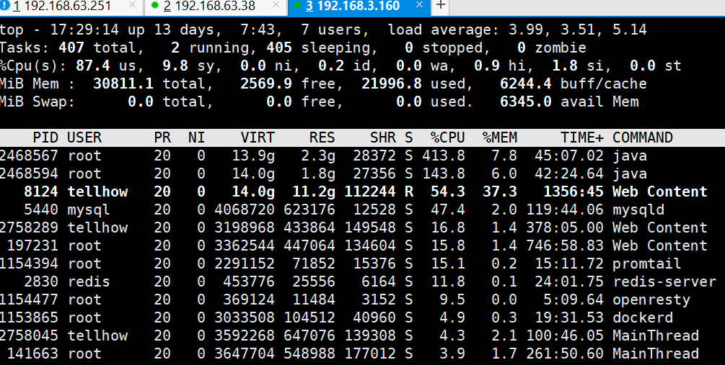
4.100并发压测培训报名报名，应用服务器和数据库服务器截图：
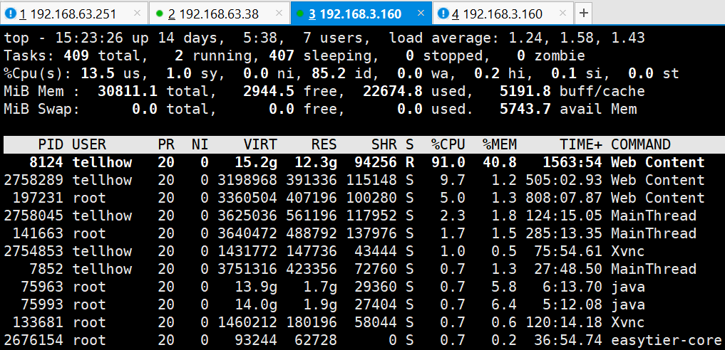
5.100并发压测考试申请查询，应用服务器和数据库服务器截图：
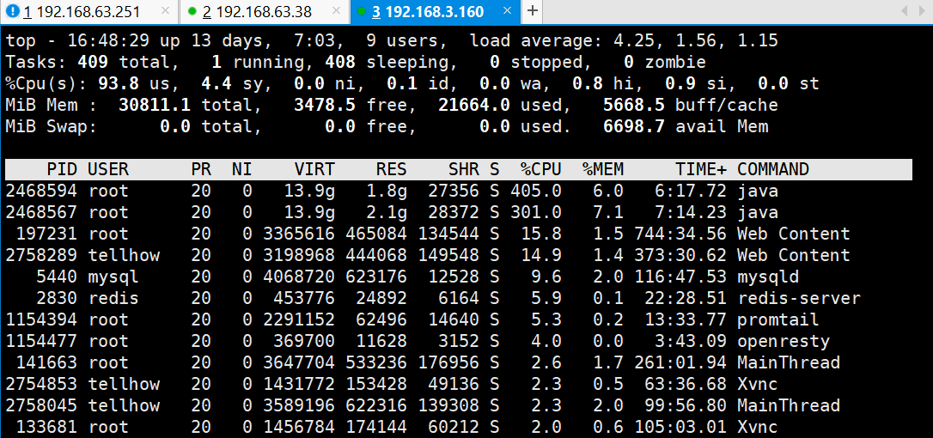
6.100并发压测网络培训查询，应用服务器和数据库服务器截图：
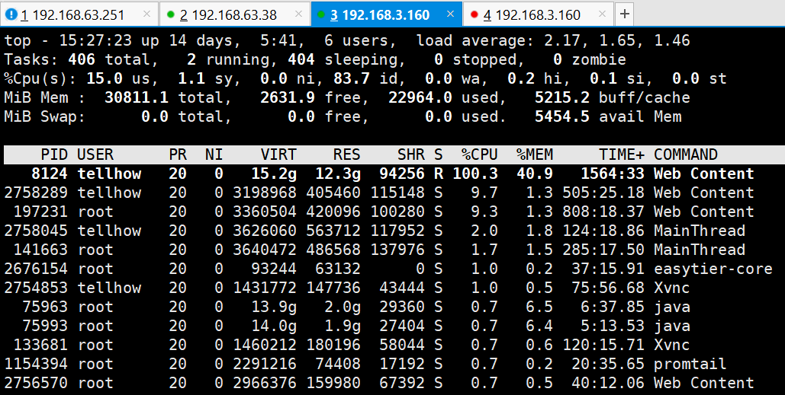
7.100并发压测成绩查询，应用服务器和数据库服务器截图：
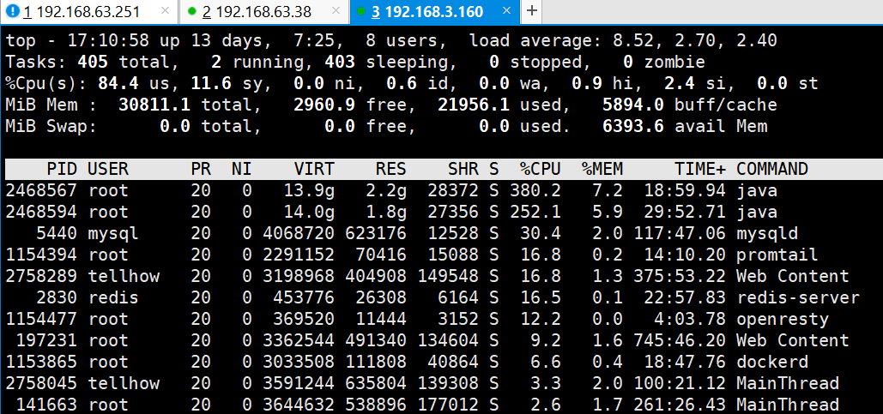

6.压测总结
场景名称 | 单接口tps | 成功率 | 平均响应时间 | 服务器指标
100并发压测登录 | 1.6笔/秒 | 34% | 63.289秒 | 合格
100并发压测首页 | 28.4笔/秒 | 99% | 2.518秒 | 应用服务器+数据库服务器的CPU达到90%以上
100并发压测培训报名查询 | 167.2笔/秒 | 100% | 0.595秒 | 应用服务器+数据库服务器的CPU达到90%以上
100并发压测培训报名报名 | 0.4笔/秒 | 20% | 157.072秒 | 合格
100并发压测考试申请查询 | 84.3笔/秒 | 100% | 1.179秒 | 应用服务器+数据库服务器的CPU达到90%以上
100并发压测网络培训查询 | 2.5笔/秒 | 68% | 39.311秒 | 合格
100并发压测成绩查询 | 297.8笔/秒 | 100% | 0.334 | 应用服务器+数据库服务器的CPU达到90%以上

